Q1:
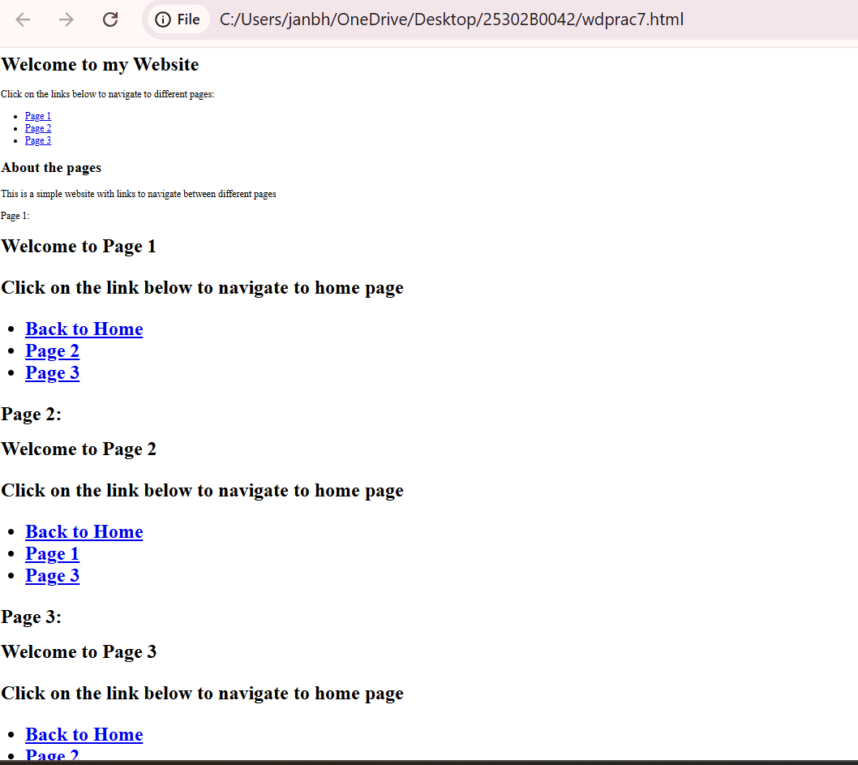

Q2:


Q3:
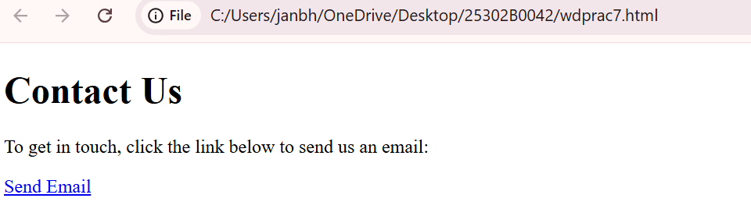

Q4:
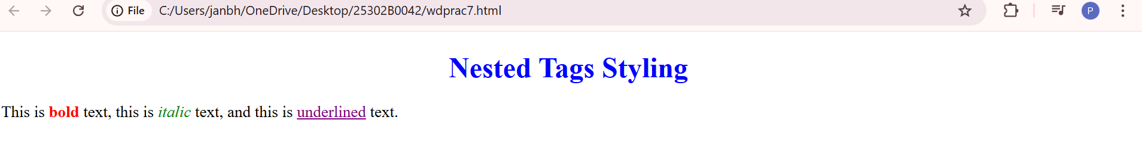

Q5:


Q6:


